

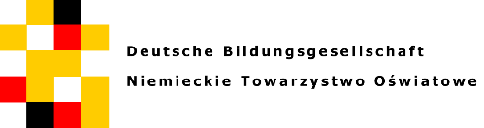

**www.haus.pl**

**PROGRAMM**

**Geschichte und Kultur der deutschen Minderheit**

**– erste pädagogische Lehrhefte**

Termin: **23. April 2018**

Ort: **Zentrum der Kulturorganisationen, ul. Studzienna 6, Gleiwitz**

Moderation: *Weronika Wiese, Stellvertreterin des Geschäftsführers des Hauses der Deutsch-Polnischen Zusammenarbeit*

15.00-15.15 **Eröffnung und Begrüßung der Gäste**

*Weronika Wiese, Stellvertreterin des Geschäftsführers des Hauses der Deutsch-Polnischen Zusammenarbeit*

15.15-16.00 **Lehrhefte zum Thema „Geschichte und Kultur der deutschen Minderheit"**

*Dr. Katarzyna Michalak, Schlesische Universität*

16.00-16.15 **Bildungsangebot des Hauses der Polnisch-Deutschen Zusammenarbeit   
für Lehrerinnen und Lehrer**

*Julianna Klick, Beraterin für Zweisprachigkeit, Haus der Deutsch-Polnischen Zusammenarbeit*

16.15-16.30 **Deutsche Bildungsgesellschaft - Sprachprüfungen für Kinder und Jugendliche. „Deutsch bewegt - Kommunikation, Motivation und Lernspaß"**

*Martyna Halek, Deutsche Bildungsgesellschaft*

16.30 **Abschluss der Veranstaltung**

*Weronika Wiese, Stellvertreterin des Geschäftsführers des Hauses der Deutsch-Polnischen Zusammenarbeit*

Nach der Veranstaltung können die Lehrhefte für Lehrerinnen und Lehrer mitgenommen werden.

